试产搭配表智能生成助手
操作手册

一、安装与登录

1. 下载安装
- 登录 Dora 平台
- 进入「应用市场」
- 搜索「试产搭配表」
- 点击「下载」，按提示完成安装
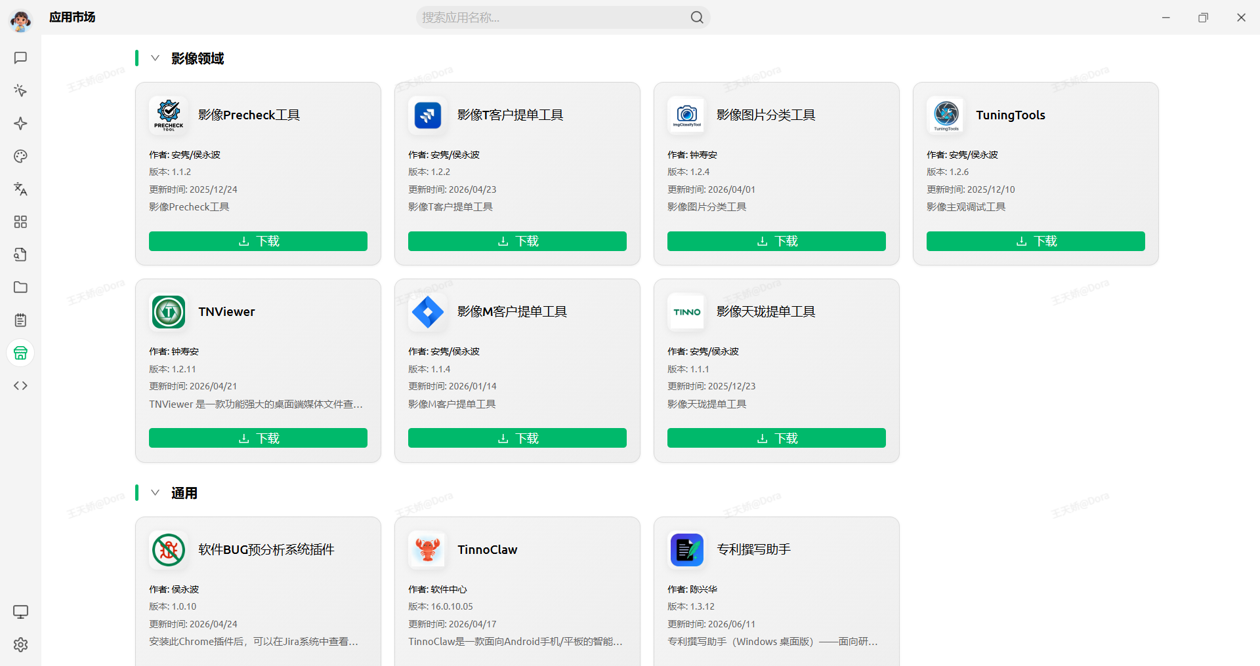
图1 Dora 应用市场下载试产搭配表

2. 打开并登录
- 打开「试产搭配表智能生成助手」
- 使用 Dora 账号和密码登录
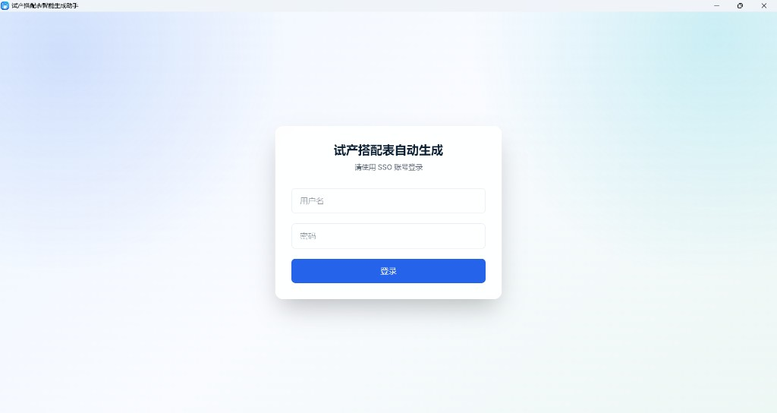
图2 应用登录界面

二、操作流程（5 步）
整体流程：填写必填项 → 自动获取 → 补充完善 → 计算与校验 → 导出预览

第一步：填写必填项
填写项目名称、模板选择、试产阶段，并上传数据源：
- 配置表
- 样机收集表
- 物料表
- 关键物料选型模板
主板标识：
- 上传配置表后，系统自动解析主板标识（如 A1、B1、C1），勾选需要的标识
- 无配置表时，在底部手动输入主板标识并点击「添加」
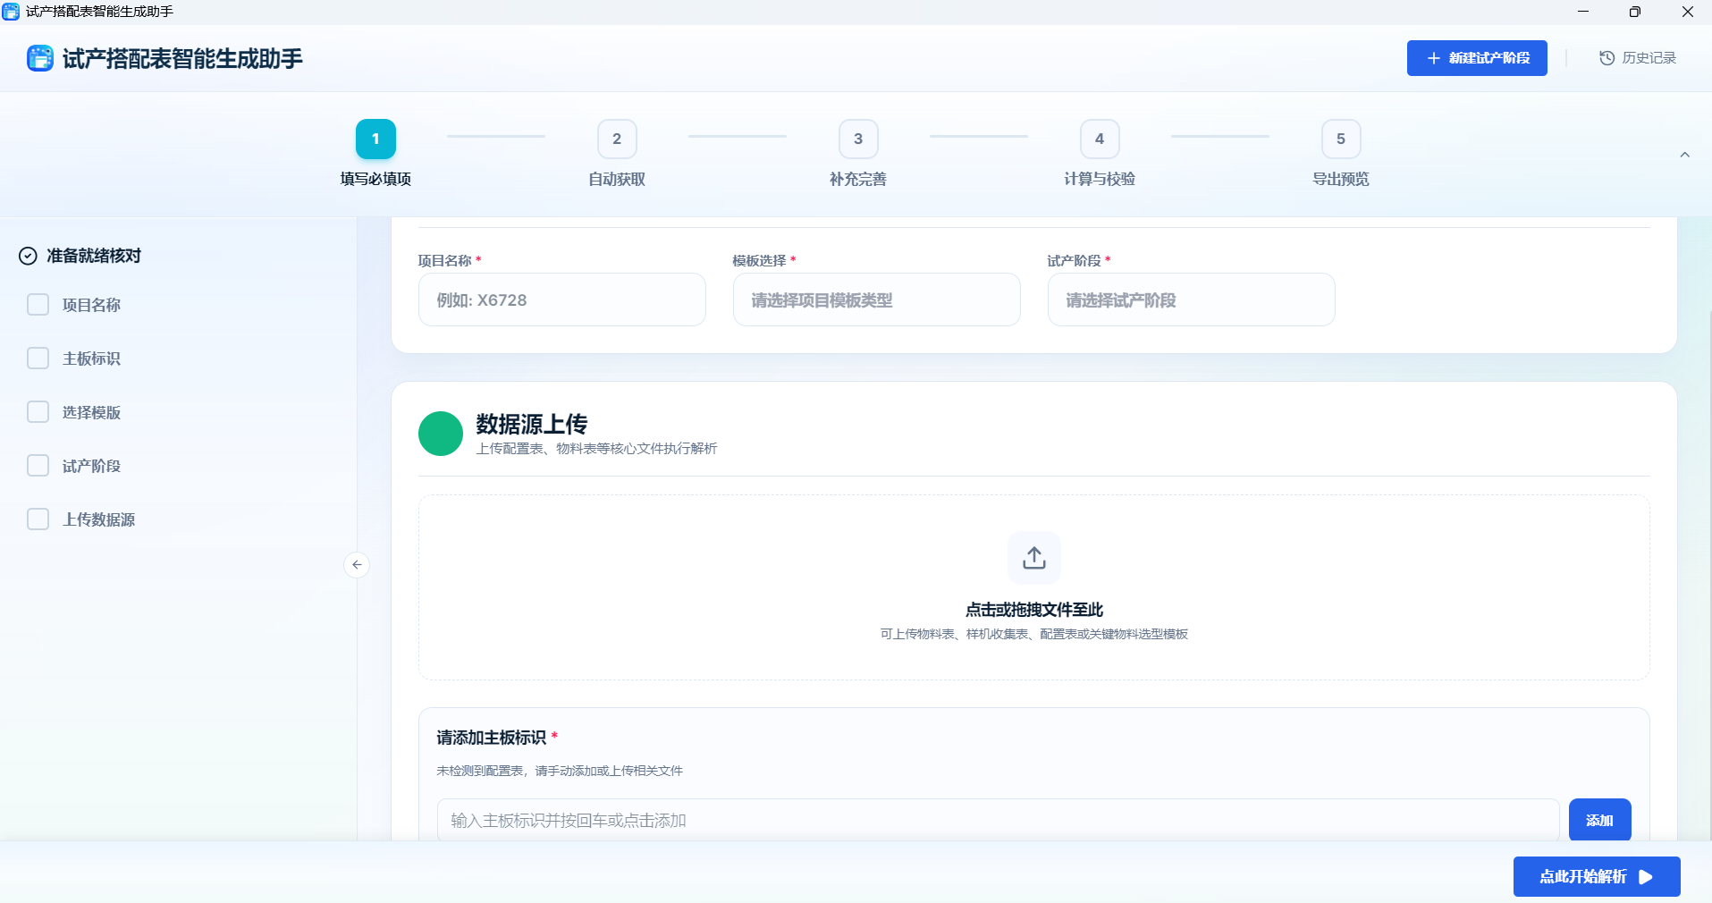
图3 第一步：填写基本信息与上传数据源
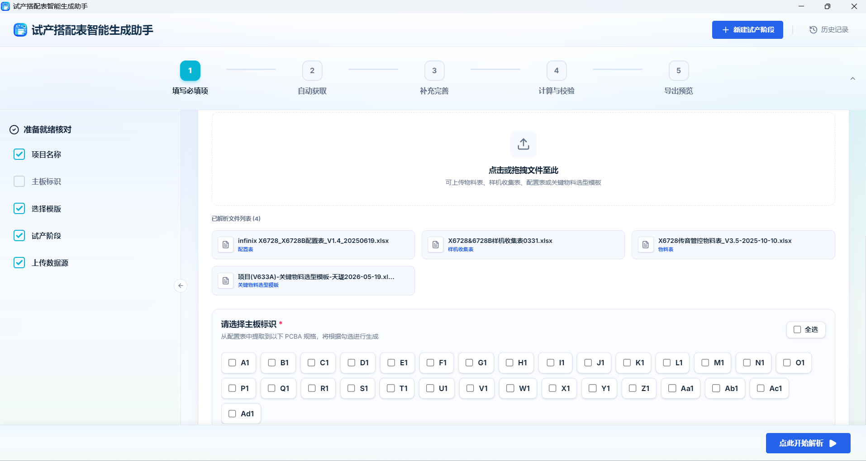
图4 第一步：选择主板标识
完成后点击右下角「点此开始解析」，系统自动从数据源提取内容，完成后进入第二步。

第二步：自动获取
- 中间表格展示自动获取的数据，获取不到的内容留空
- 不同数据源存在冲突时，左侧「冲突待确认」列表显示：哪个主板标识、几供存在冲突
- 列出冲突项内容及对应数据源，用户选择正确值后自动填入
- 若一供有值、其他供为空，选择一供后自动填充到其他供
- 所有冲突确认完毕后，方可点击「下一步」
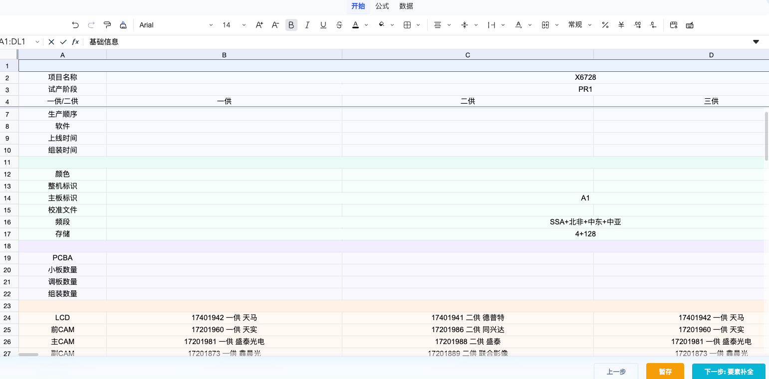
图5 第二步：查看自动获取内容与处理冲突

第三步：补充完善（手动输入）
- 左侧「待完善要素」提示需手动填写的项
- 默认以一供作为清单基准，可切换查看其他供
- 在右侧表格中手动填写空白内容
- 填写完成后点击「下一步：规则引擎校验」
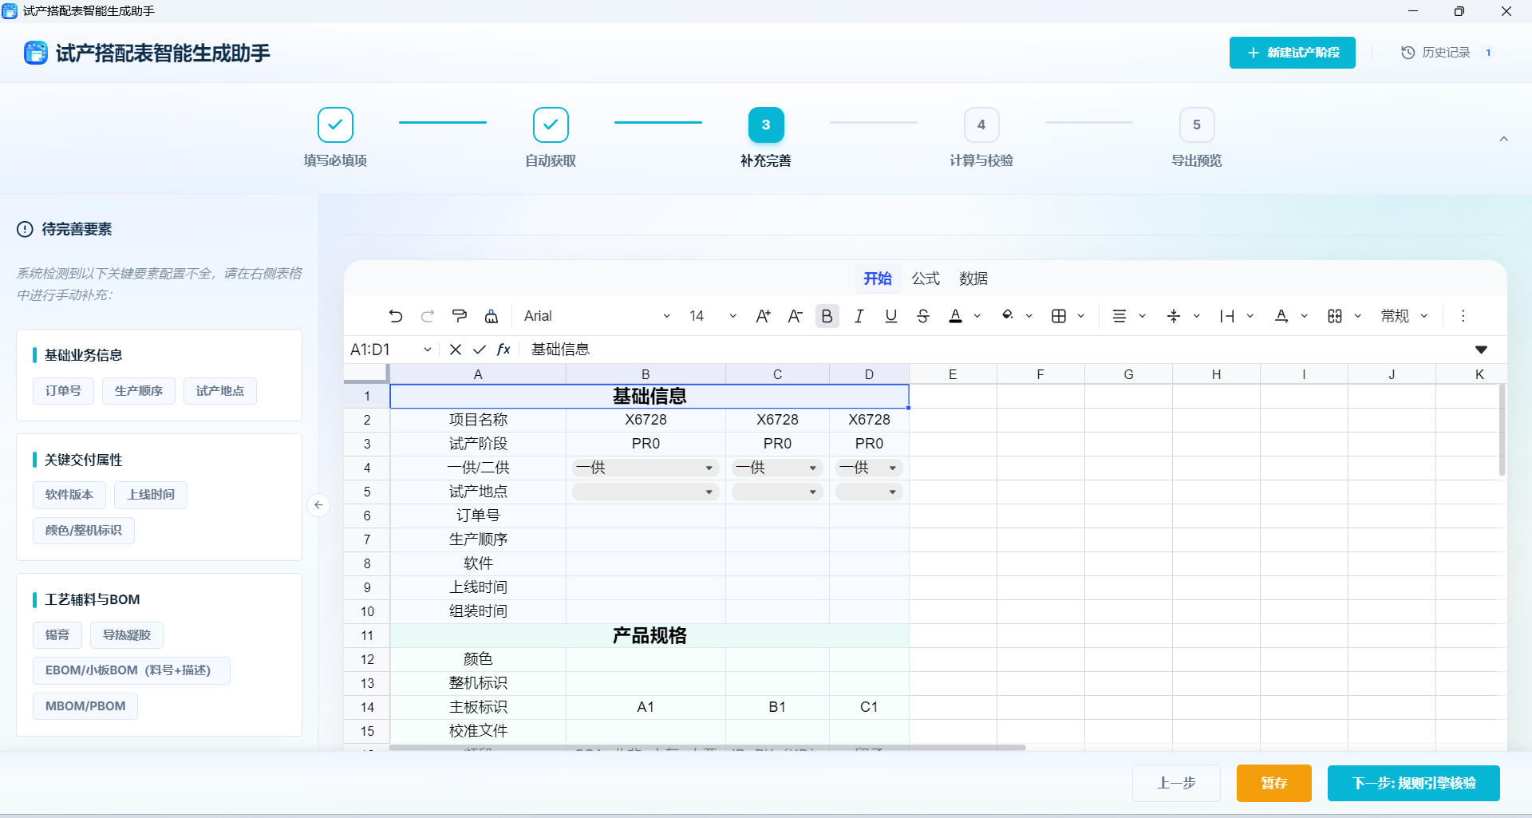
图6 第三步：手动补充完善

第四步：计算与校验
计算项：PCBA 数量、小板数量、组装数量、客户样机需求、天珑研发样机总计、总计
校验项：颜色、整机标识、存储（如 EMMC / DDR 匹配）
校验通过后，点击「下一步：导出预览」。
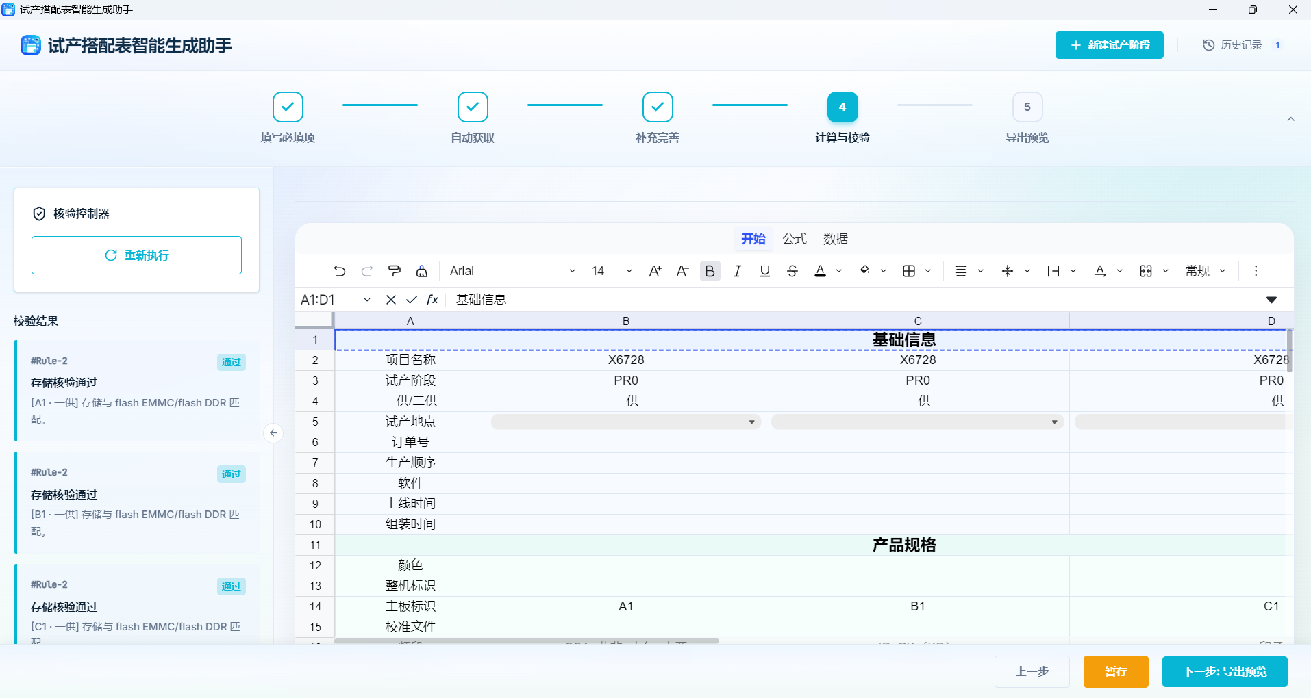
图7 第四步：计算与校验

第五步：导出预览
- 预览全部数据，表格仍可继续编辑
- 确认无误后，点击「完成并导出」，将 Excel 文件保存到本地
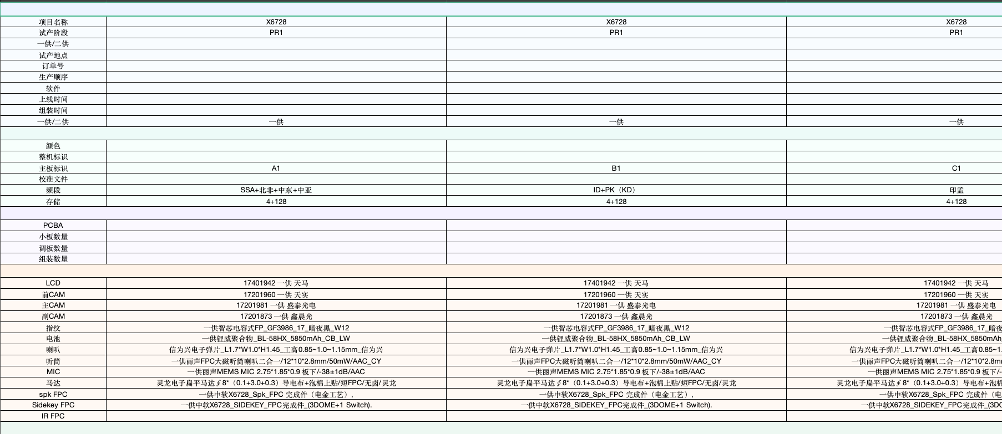
图8 第五步：预览并导出 Excel

三、通用功能

暂存与历史记录
- 暂存：每一步均可点击「暂存」保存当前进度
- 历史记录：右上角「历史记录」查看已保存项目
- 加载此记录：还原到上次停留的步骤继续编辑
- 复制为新项目：基于历史记录创建新项目
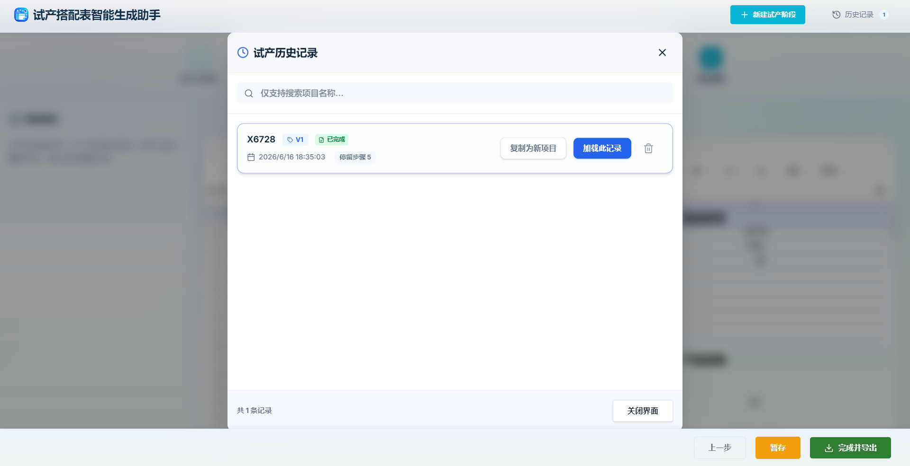
图9 历史记录管理

新建试产搭配表
点击右上角「+ 新建试产阶段」，开始新的试产搭配表项目。

